**Kriterier Jordgloben och Kartan**

Plugga med hjälp av

* 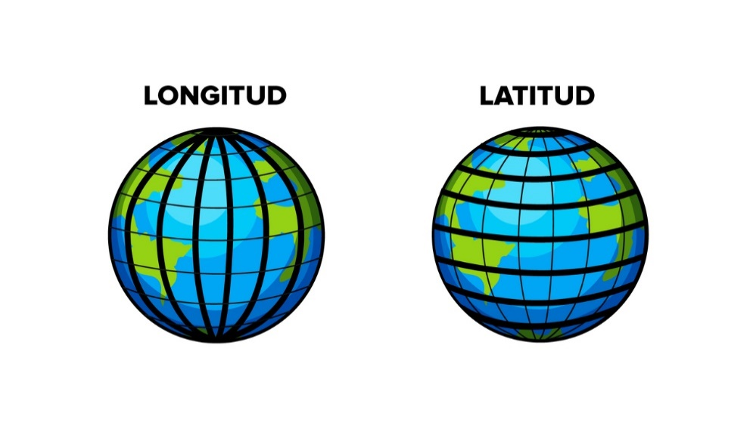**Geografiboken s** 11 + 16, 21 – 40**,** 46 + 47

Lägg fokus på sidorna:

11, 12, 16, 22, 25, 26, 29, 32, 33, 37, 41,42 och

Sammanfattning: s.46, 47

* **Anteckningar från lektionerna** (detta blad)

Du ska kunna svara på dessa frågor

**Sidorna 11 + 16**

**Svar till kriterieblad – jordklotet och kartan**

1. *Vad är en geografisk process? Ge exempel på hur några sådana kan se ut.*

En geografisk process är en kedja av händelser där naturen förändras. Danmarks nordligaste udde består av sand som förändras av vågor och vind, men även av att folk besöker platsen. Fotspår, hjulspår sätter sanden i rörelse.

Andra exempel är t ex vulkanutbrott, isarna i älvar kan förändra stränderna, droppande vatten kan gröpa ur berg. Människan skapar geografiska processer genom att odla marken, bygga, hugga ned, odla annat.

1. *Vad innebär det att analysera?*

Att reda ut vad som händer i olika steg i en process, förklara orsaker och konsekvenser. Alltså: vad hände, hur, varför, hur blev det sen?

1. *Hur förändras naturlandskapet?*

Naturlandskap formas av naturens inre krafter (jordskalv, vulkanutbrott) och yttre krafter (vind, regn, sol, värme, kyla).

1. *Hur förändras kulturlandskapet?*

Förändringar kommer av att människan lever av naturen, t ex genom jordbruk. Om jordbruket överges ger det åter plats för skogen att återkomma.

1. *Vad är en sårbar plats? Ge exempel på några sådana.*

En plats där naturkatastrofer kan orsaka stora skador och ge svåra konsekvenser för människor som bor där. Exempel: platser som ligger lågt kan översvämmas vid kraftiga skyfall, städer som ligger på områden med hög risk för jordbävningar, ställen nära vulkaner.

**Sidorna 21 – 24**

1. *Vad är jordaxeln?*

En axel är en mittpunkt kring något som roterar. Jordaxeln är en linje som går genom jorden mellan polerna.

1. Förklara begreppen

|  |  |
| --- | --- |
| ***År*** | Det är den tid det tar för jorden att göra ett helt varv runt solen. |
| ***Dygn*** | Den tid det tar för jorden att rotera kring sin axel. |

1. Förklara begreppen

|  |  |
| --- | --- |
| ***Breddgrad (= latitud)*** | Linje som löper parallellt med ekvatorn, liggande linjer runt jorden. |
| ***Längdgrad (= longitud, meridian)*** | Linjer som löper från ena polen till den andra, halvcirklar på längden. |
| ***Gradnät, koordinatsystem*** | Cirklarna, linjerna som går runt jorden på bredden (latituder) och på höjden (longituder) bildar tillsammans ett rutnät som kallas gradnät. |
| ***Ekvatorn*** | Breddgrad i mitten av jorden, ekvatorn gör gräns mellan norra och södra halvkloten. |
| ***Nollmeridianen, Greenwich*** | En längdgrad (graden 0) som delar jorden mellan en västlig och östlig halva. Går genom orten Greenwich. Härifrån går det 180 grader åt väst och 180 grader åt öst. |
| ***Nordpolen, Sydpolen*** | Där jordaxeln har sina ändpunkter. Den nordligaste och sydligaste punkten på jorden. |
| ***Skärningspunkt*** | En punkt där breddgrad och längdgrad korsar varandra, hörnen i ett rutnät. |

1. Övningsblad (har vi gjort under lektion, kommer inte på prov)
2. Uppgifterna på s 24 (hoppa över)

**Sidorna 25 – 30**

1. *Förklara varför det är svårt att göra en platt karta över jordklotet.*

Det går inte att rita en platt karta av en glob som visar rätt avstånd, vinklar och ytor. Högst upp på ett klot möts klotets ”väggar” i en liten punkt, men på ett papper skulle den punkten göra hela papprets bredd. Antarktis blir exempelvis överdrivet stort. Gemensamt för alla kartprojektioner är att de förvränger verkligheten på något sätt.

1. *Förklara begreppet kartprojektion* (**s.25)**

Att återge, avbilda något på en plan yta. En projektor visar en bild på en duk. Kartprojektion är att rita en karta.

1. Berätta om följande kartprojektioner (**S.25-30)**

|  |  |  |  |
| --- | --- | --- | --- |
|  | Förklaring | Fördelar | Nackdelar |
| ***Mercators projektion*** | Projektionen ritas upp på en cylinder och plattas sedan ut. | Vinklarna i gradnätet blir räta, lättare ta ut kompassriktning och navigera. Bra för att rita sjökort. All jordyta kan visas samtidigt. | Områdena nära polerna förvrängs och avbildas större än vad de är i verkligheten. |
| ***Mollweides projektion*** | Projektionen avbildas som en ellips, en oval form. | Områdena i norr och söder visas i rätt storlek. | Vinklarna mellan längd- och breddgrader blir inte rätvinkliga, svårt att navigera efter. |

1. *Förklara begreppet* ***eurocentrisk*** (**s.29)**

De flesta världskartor placerar Europa i mitten av bilden, det ger känslan av att den delen är viktigast, en känsla av att Europa är i världens centrum.

1. Uppgifterna på s. 30 (hoppa över denna)

**Sidorna 32 – 35**

1. *Förklara begreppet skala***(s.32)**

Skala är ett mätetal som säger hur mycket en kartbild är förminskad jämfört med verkligheten. 1:300 000 betyder att kartan är förminskad 300 000 gånger.

1. *Förklara begreppet småskalig karta*. **(s.32)**

En småskalig karta visar ett stort område, kartan är alltså mycket förminskad. Exempelvis en europakarta.

*Förklara begreppet storskalig karta.* **(s.33)**

En storskalig karta visar ett litet område, t ex kartor för orientering. Skalan kan vara 1:10 000.

1. *Hur vet man vad som är norr på en karta?* **(s.33)**

Många kartor har en pil som visar vilken riktning som är norr, uppåt.

*Du ska även kunna rita en kompassros* (= rita ut de fyra väderstrecken).

1. Berätta om följande karttyper **(s.33-35)**

|  |  |  |
| --- | --- | --- |
|  | Förklaring | Exempel |
| ***Referenskarta*** | Beskriver ett område hur det ser ut och vad som finns där. | Orienteringskartor, terrängkartor, vägkartor |
| ***Topografisk karta*** | Beskriver höjdförhållande och terräng. | Sjökort, orienteringskarta |
| ***Tematisk karta*** | Visar ett specifikt tema med information om ett visst område. | Hur mycket regn ett område har, hur befolkning är fördelad. Visar statistik. |

**Sidorna 37 – 43**

1. *Vad betyder GPS? Hur fungerar en GPS? Vad används en GPS till?   
   Varför är GPS det största tekniska framsteget inom navigation?*

Global Positioning System.

Det fungerar med hjälp av satelliter runt jorden, de skickar signaler till jorden, fångas upp av mottagare exempelvis i en telefon och görs om till en position med hjälp av gradnätet.

GPS används för att digitalt bestämma positioner på kartan, vilken höjd du är på, hur fort du färdas.

Inom navigation är GPS den största tekniska utvecklingen sedan kompassen uppfanns, GPS hjälper till inom trafik, flyg, räddningstjänst mm. (När man ringer SOS, 112, så ger telefonen en position.)

**24.** *Beskriv fördelarna med digitala kartor jämfört med analoga kartor.*

En analog karta är fast i en boksida eller på ett papper exempelvis, det behövs en ny sida för ny information. Med digitala kartor kan man växla mellan olika kartfunktioner och information samtidigt, t ex vilka butiker eller restauranger som finns i närheten. Du kan snabbt zooma ut eller in på nära håll.

25. *Vad är Lantmäteriets uppgift?* **(s.42)**

Lantmäteriet är en myndighet som kartlägger Sverige, digitalt och analogt. Man kan leta upp ett område och skriva ut en karta. (En villaägare kan få ut en karta över var vatten- och elledningar går utanför huset t ex.)

De har också historiska kartor som man kan jämföra med idag, hur en plats har förändrats.